一、比赛试题
1、智能水厂运行与调控虚拟仿真软件
智能水厂运行与调控仿真软件包含事故及异常、系统操作及生物处理、工艺及预处理、中控系统、沉池工艺等十余个工况，竞赛时会随机抽取部分工况进行组卷考核。
2、污水处理工艺设计虚拟仿真软件
污水处理工艺设计软件包含构筑物设计和工艺搭建两个模块的仿真考核内容。
考核内容包括：粗格栅、细格栅、初沉池、沉砂池、等构筑物的的设计与计算，要求完成 3D 场景的布局与搭建，强化学生对真实构筑物及工艺的感官认识。
3、水质检测虚拟仿真软件
水质检测虚拟仿真软件考核内容为水中铅含量的测定，使用的分析仪器为原子吸收分光光度计。考核内容包括实验室安全排查及事故处理、样品前处理及标样配制、原子吸收上机检测等。
水处理工程设计虚拟仿真平台
选手通过水处理工程设计考核平台，完成设计题目查看，设计结果上传等工作，并且由平台提供的水处理3D布局模块，完成所设计污水处理厂的构造布局。
二、竞赛方案
虚拟仿真考核内容为智能水厂运行与调控虚拟仿真软件，污水处理工艺设计虚拟仿真软件和水质检测虚拟仿真软件3款软件。
仿真试卷考核时长90min，满分100分，选手使用电脑上机操作，由系统后台自动打分。
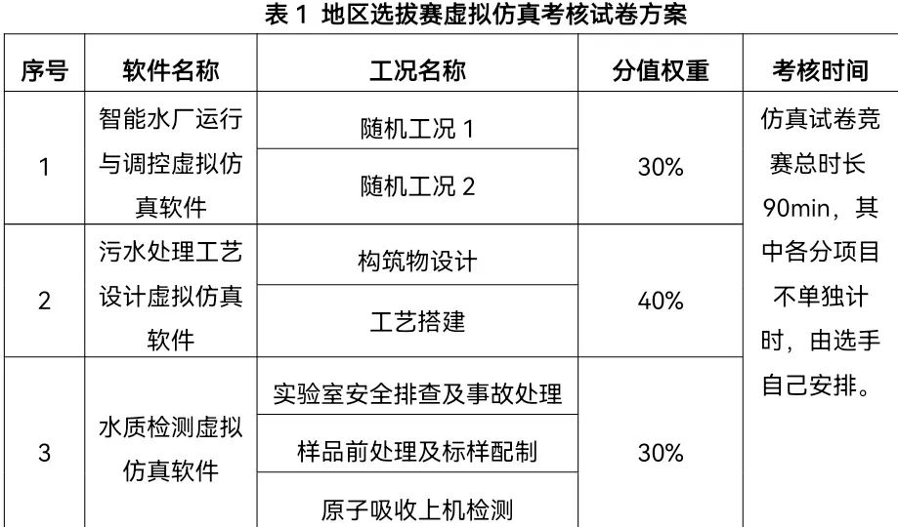
2、全国总决赛全国总决赛竞赛考核内容为水处理工程设计考核平台，选手通过该平台，可实现任务领取，工程设计，成果上传，3D建模布局等内容，可在该平台上根据前期设计结果，自主构建污水处理厂的3D模型场景。竞赛前会组织选手熟悉和练习水处理工程设计平台，并在公布竞赛题目后开放平台供选手进行工程设计工作。三、成绩统计虚拟仿真赛的成绩取团队总成绩，团队总成绩为三名选手虚拟仿真成绩之和。其中M为团队总成绩，Gi1、Gi2、Gi3分别为三名选手的虚拟仿真成绩，即：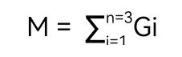全国总决赛由三名选手共同合作完成一个水处理工程设计考试题，取团队成绩进行计算排名。

